ZENITH為第三季錦標賽推出四款DEFY EXTREME E限量版腕錶珍藏套裝

EXTREME E第三季賽事將於週末在新未來城（NEOM）舉行，勢必締造幕幕精彩時刻。為紀念賽事舉行，ZENITH推出別具特色的腕錶套裝，讓您值此難得機會，一次擁有全數四款DEFY Extreme E第二季腕錶0/20編號款。

ZENITH有幸為2023年Extreme E錦標賽續任官方計時兼首位合作夥伴，並於初賽前推出DEFY Extreme E腕錶套裝，帶來一次擁有四款腕錶的難得機會，各枚腕錶均帶有特別限量編號「0/20」。四款腕錶以輕盈且非常耐用的碳纖維和鈦金屬製作，搭載精確至1/100秒的El Primero 21機芯，各具一項錦標賽的官方配色：黃色為Desert X Prix、橙色為Island X Prix、紫色為Energy X Prix、銅棕色為Copper X Prix。

為了在ZENITH與Extreme E賽車的合作中推動可持續發展並提升大眾對環境的關注，各款DEFY Extreme E限量版腕錶均搭配一條橡膠錶帶，採用曾在第一季賽事中使用的Continental CrossContact德國馬牌輪胎升級再造而成。四款腕錶的錶盒包裝亦從拉力錦標賽的極端環境汲取靈感，搭配堅固的防水抗壓安全防護箱，同時亦融入來自第一賽季的多種升級改造元素。安全防護箱的箱蓋塗層原料來自E-grip回收輪胎，銘牌保護層則以Extreme E賽車防水布製成。

除了套裝外，買家亦將獲得珍稀的收藏品，並可獲獨有體驗，包括可獲得Extreme E第二季車隊和賽車手簽名的頭盔。套裝亦包括即將舉行的Extreme E 2023年賽季單場賽事的邀請函，連同VIP證和聖凱倫拿號（St Helena）客貨輪住宿。買家亦有機會與Extreme E創辦人Alejandro Agag和ZENITH行政總裁Julien Tornare一同觀戰。

今屆Extreme E刺激程度勢必超越過往，此獨特套裝的買家定可盡享非凡體驗。本屆Extreme E有新的比賽形式，各賽站將舉行雙錦標賽，並有新隊伍加入競爭，包括ZENITH摯友Carl Cox的車隊。Carl Cox是狂熱的賽車愛好者，去年出席薩丁尼亞島（Sardinia）Island X Prix賽事期間的見聞令他大感驚喜。這位國際知名的DJ忠於Extreme E的理念，為越野拉力賽的刺激感所著迷，決定為早已活躍於電單車、直線加速賽車等領域的Carl Cox Motorsport車隊組成Extreme E分支。

在本季的首場賽事中，Extreme E將重返充滿未來感的新未來城（NEOM），舉行Desert X Prix雙賽。新未來城是未來可持續發展模式的範例，位於沙特阿拉伯西北岸，擁有獨特的海岸線、沙漠和山丘地形，勢將在驚險的賽季首戰中考驗一眾Extreme E賽車手的技巧。

ZENITH再次擔任官方計時兼首位合作夥伴，行政總裁Julien Tornare稱：「繼去年走遍世界各地的非凡體驗之後，我們都十分期待第三屆的Extreme E賽事。重返新未來城之際，我們亦見證了去年與Extreme E共同開展的多項『傳承計劃』（Legacy Programme）獲得的進展，目標是藉著野化和綠化沙漠，緩解當地氣候變化和沙漠化的影響。今年，ZENITH和Extreme E籌備了許多驚喜，我們迫不及待要在賽季進行時和大家分享。」

正如過往舉行的所有Extreme E賽事，可持續發展和環保意識是此創新拉力錦標賽的核心理念。賽事的「傳承計劃」的活動和倡議，乃專為每個目的地而構思。新未來城的Desert X Prix賽事備有多個獨特挑戰，Extreme E將會延續去年的野化項目，包括為當地引進阿拉伯大羚羊、阿拉伯沙瞪羚和紅頸鴕鳥。

Extreme E亦將延續一項重要的綠化倡議計劃工作，在當地栽種更多樹木。任務目標是創立世界級的保護區，保育新未來城95%的自然土地和海洋，並實踐科學為本的保護、復原和野化計劃。

Extreme E Desert X Prix賽事將於2023年3月11至12日在新未來城舉行。

ZENITH：觸手分秒之真。

ZENITH鼓勵每個人心懷鴻鵠之志，砥礪前行，讓夢想成真。ZENITH於1865年創立，是首間垂直整合式瑞士錶廠，自此，品牌的腕錶便陪伴有遠大夢想的傑出人物實現改寫人類歷史的壯舉，如路易•布萊里奧（Louis Blériot）歷史性地飛越英倫海峽、菲利克斯•鮑加特納（Felix Baumgartner）破紀錄地以自由降落方式完成平流層跳躍。ZENITH亦彰顯女性的遠見卓識與開拓精神，並設計了可供女性分享經驗、鼓勵其他女性實現夢想的DREAMHERS平台，向女性取得的卓越成就致敬。

創新是ZENITH的指引星，品牌的所有錶款均配備錶廠自行研發與製造的非凡機芯。自世界上首款自動計時機芯——El Primero機芯——於1969年面世以來，ZENTIH便成為高振頻精準計時的翹楚，可測量幾分之一秒的時間，包括計時精確至1/10秒的Chronomaster系列，以及精確至1/100秒的DEFY系列。創新是可持續發展和責任的同義詞，ZENITH HORIZ-ON倡議計劃彰顯品牌追求包容與多元、可持續發展及員工福祉的理念。自1865年以來，ZENITH陪伴敢於挑戰自己並邁向新境界的人士，共同創造瑞士製錶業的未來。觸手分秒之真，就在當下。

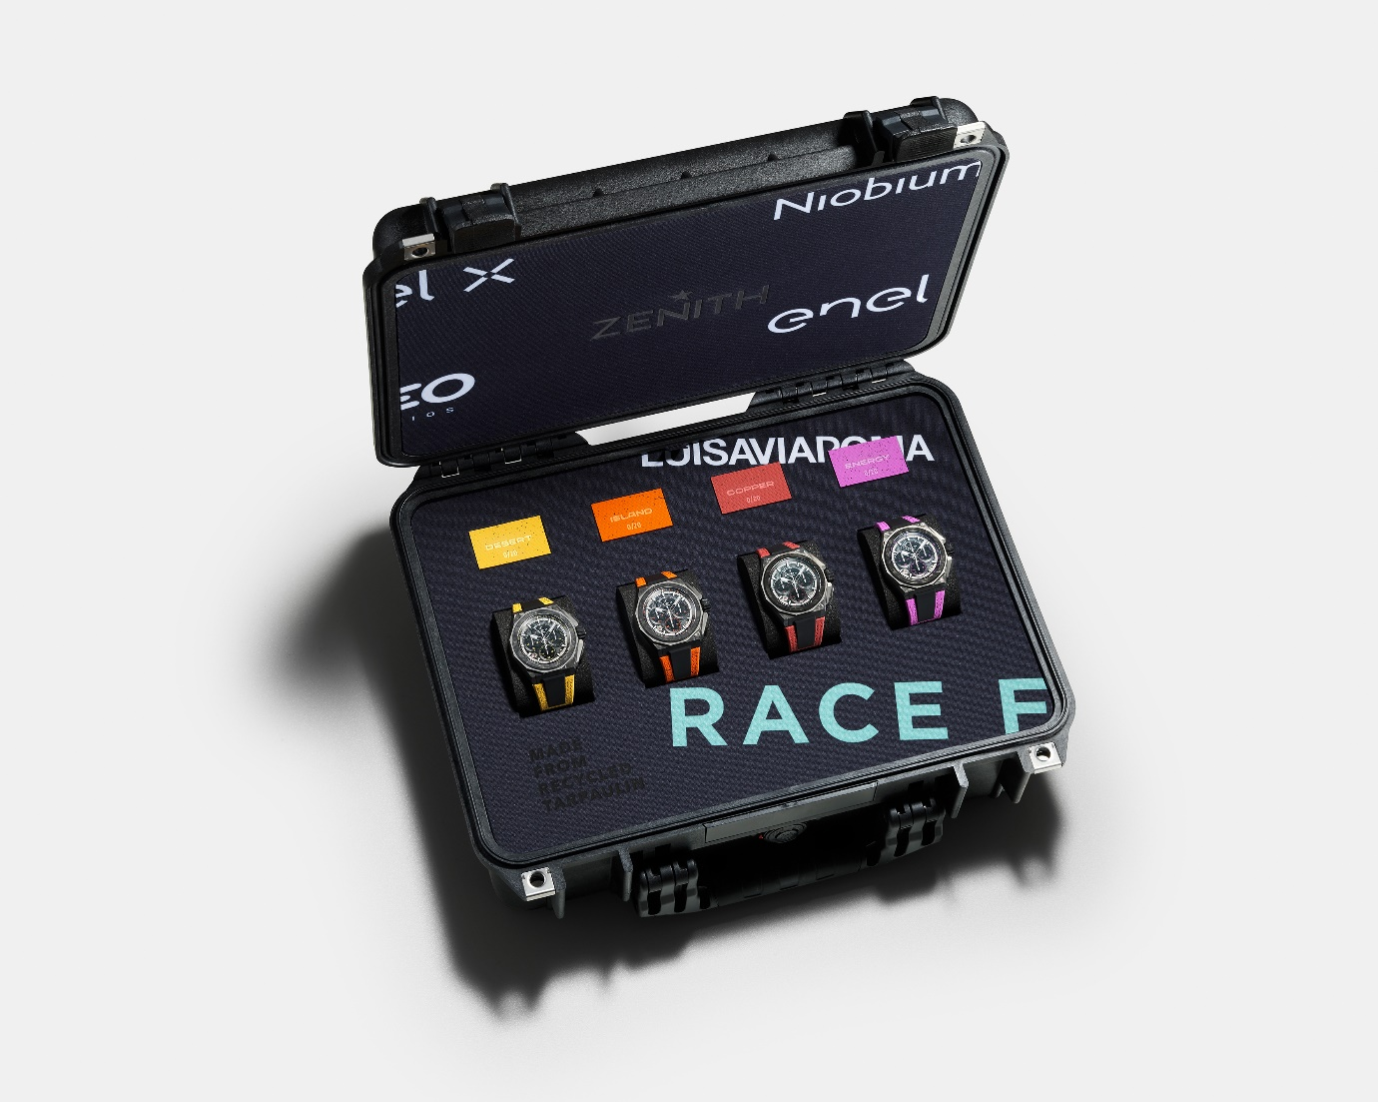

DEFY EXTREME E “DESERT X PRIX”腕錶
型號： 10.9100.9004-1/23.I303

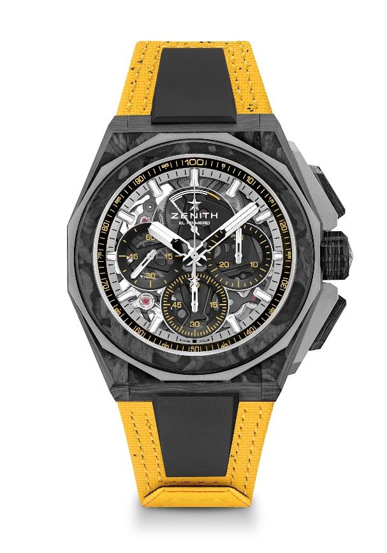
特色：Extreme E特別系列。更強勁大膽的設計。1/100秒計時機芯。品牌獨家設計，計時指針每秒旋轉一圈。1組擒縱機構用於時間顯示（36,000次/小時 - 5赫茲）；1組擒縱機構用於計時（360,000次/小時 - 50赫茲）
旋入式錶冠。完整可互換錶帶系統。黃色回收輪胎材質Velcro魔術貼錶帶。藍寶石水晶玻璃錶盤。包括2條錶帶：1條橡膠錶帶，配黑色微噴砂鈦金屬摺疊式錶扣；1條Velcro魔術貼錶帶，配碳纖維錶扣。
機芯：El Primero 9004型自動上鏈機芯
振頻：36,000次/小時（5赫茲）
動力儲存：至少50小時
功能：1/100秒計時功能。計時動力儲存顯示位於12時位置。中置時、分顯示。小秒針位於9時位置，中置計時指針每秒旋轉一圈，30分鐘計時盤位於3時位置，60秒計時盤位於6時位置
修飾： 黑色機芯主機板 + 獨特的
緞光處理黑色擺陀
售價： 26900瑞士法郎
材質：碳纖維及微噴砂鈦金屬
防水深度：200米
錶殼：45毫米。錶背特別鐫刻「Desert X Prix」標誌
錶盤：染色藍寶石水晶玻璃錶盤，配三個黑色計時盤
時標：鍍銠琢面覆SuperLuminova SLN C1超級夜光物料
指針：鍍銠琢面覆SuperLuminova SLN C1超級夜光物料
錶帶及錶扣：黃色Velcro魔術貼錶帶，部分採用回收再用的Continental德國馬牌輪胎製作。隨附一條黑色Velcro魔術貼錶帶及一條黑色橡膠錶帶。

DEFY EXTREME E “ISLAND X PRIX”特別版腕錶
型號： 10.9100.9004-4/26.I305

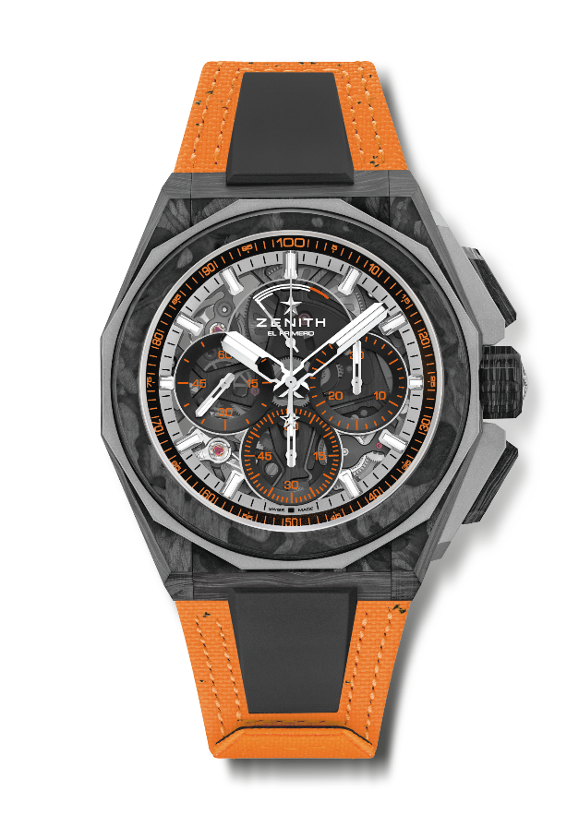
特色：Extreme E特別系列。更強勁大膽的設計。1/100秒計時機芯。品牌獨家設計，計時指針每秒旋轉一圈。1組擒縱機構用於時間顯示（36,000次/小時 - 5赫茲）；1組擒縱機構用於計時（360,000次/小時 - 50赫茲）
旋入式錶冠。完整可互換錶帶系統。橙色回收輪胎材質Velcro魔術貼錶帶。藍寶石水晶玻璃錶盤。包括2條額外錶帶：1條橡膠錶帶，配黑色微噴砂鈦金屬摺疊式錶扣；1條Velcro魔術貼錶帶，配碳纖維錶扣。
機芯：El Primero 9004型自動上鏈機芯
振頻：36,000次/小時（5赫茲）
動力儲存：至少50小時
功能：1/100秒計時功能。計時動力儲存顯示位於12時位置。中置時、分顯示。小秒針位於9時位置，中置計時指針每秒旋轉一圈，30分鐘計時盤位於3時位置，60秒計時盤位於6時位置
修飾： 黑色機芯主機板 + 獨特的
緞光處理黑色擺陀
售價： 26900瑞士法郎
材質：碳纖維及微噴砂鈦金屬
防水深度：200米
錶殼：45毫米。錶背特別鐫刻「Island X Prix」標誌
錶盤：染色藍寶石水晶玻璃錶盤，配三個黑色計時盤
時標：鍍銠琢面覆SuperLuminova SLN C1超級夜光物料
指針：鍍銠琢面覆SuperLuminova SLN C1超級夜光物料
錶帶及錶扣：橙色Velcro魔術貼錶帶，部分採用回收再用的Continental德國馬牌輪胎製作。隨附一條黑色Velcro魔術貼錶帶及一條黑色橡膠錶帶。

DEFY EXTREME E – COPPER X PRIX EDITION腕錶
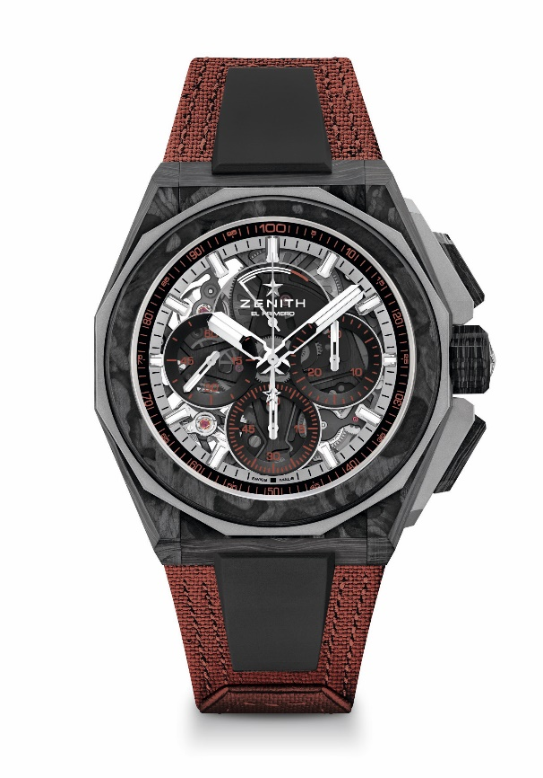
型號：10.9100.9004-5/27.I307
特色：Extreme E特別系列。1/100秒計時機芯。品牌獨家設計，計時指針每秒旋轉一圈。1組擒縱機構用於時間顯示（36,000次/小時 - 5赫茲）；1組擒縱機構用於計時（360,000次/小時 - 50赫茲）。天文臺錶認證。藍寶石水晶玻璃錶盤
機芯：El Primero 9004型
振頻：36,000次/小時（5赫茲）
動力儲存：至少50小時
功能：中置時、分顯示。小秒針位於9時位置。1/100秒計時功能：中置計時指針每秒旋轉一圈。30分鐘計時盤位於3時位置。60秒鐘計時盤位於6時位置。計時動力儲存顯示位於12時位置
修飾： 黑色機芯主機板 + 獨特的緞光處理黑色擺陀
售價： 26900瑞士法郎
材質：碳纖維及微噴砂鈦金屬
防水深度：200米
錶殼：45毫米。透明藍寶石水晶玻璃錶背。
錶盤：染色藍寶石水晶玻璃錶盤，配三個黑色計時盤
時標：鍍銠琢面覆SuperLuminova SLN C1超級夜光物料
指針：鍍銠琢面覆SuperLuminova SLN C1超級夜光物料
錶帶及錶扣：完整可互換錶帶系統。備有銅色回收輪胎材質Velcro魔術貼錶帶及第二條錶帶。微噴砂鈦金屬三重摺疊式錶扣

DEFY EXTREME E – ENERGY X PRIX EDITION腕錶
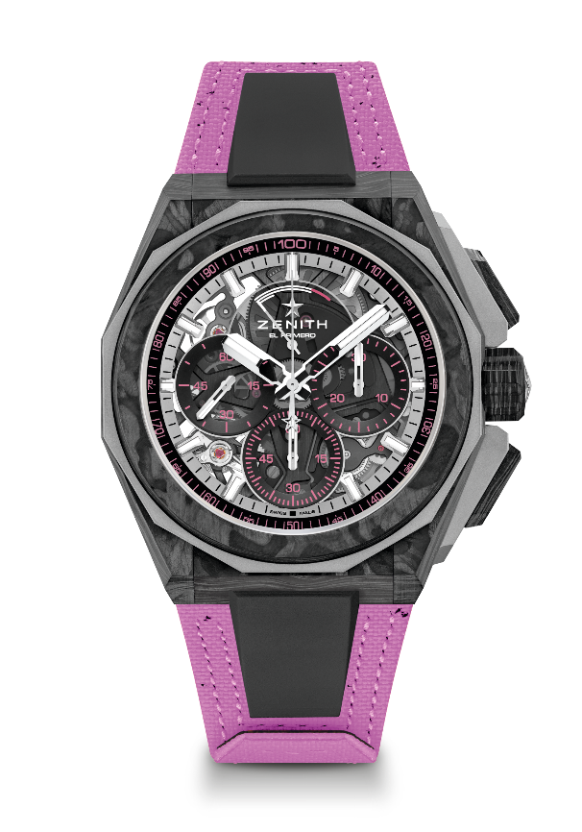
型號：10.9100.9004-2/24.I301
特色：Extreme E特別系列。1/100秒計時機芯。品牌獨家設計，計時指針每秒旋轉一圈。1組擒縱機構用於時間顯示（36,000次/小時 - 5赫茲）；1組擒縱機構用於計時（360,000次/小時 - 50赫茲）。天文臺錶認證。藍寶石水晶玻璃錶盤。限量發行20枚。
機芯：El Primero 9004型
振頻：36,000次/小時（5赫茲）
動力儲存：至少50小時
功能：中置時、分顯示。小秒針位於9時位置。1/100秒計時功能：中置計時指針每秒旋轉一圈。30分鐘計時盤位於3時位置。60秒鐘計時盤位於6時位置。計時動力儲存顯示位於12時位置
修飾： 黑色機芯主機板 + 獨特的緞光處理黑色擺陀
售價： 26900瑞士法郎
材質：碳纖維及微噴砂鈦金屬
防水深度：200米
錶殼：45毫米。透明藍寶石水晶玻璃錶背，飾有Extreme E Energy X Prix鐫刻。
錶盤：染色藍寶石水晶玻璃錶盤，配三個黑色計時盤
時標：鍍銠琢面覆SuperLuminova SLN C1超級夜光物料
指針：鍍銠琢面覆SuperLuminova SLN C1超級夜光物料
錶帶及錶扣：完整可互換錶帶系統。備有Energy X Prix回收輪胎材質Velcro魔術貼錶帶及第二條錶帶。微噴砂鈦金屬三重摺疊式錶扣。

